MỤC LỤC
Nội dung | Trang
A. ĐẶT VẤN ĐỀ | 1
I. Lí do chọn đề tài. | 1
II. Mục đích của sáng kiến. | 2
III. Thời gian, đối tượng, phạm vi nghiên cứu. | 2
IV. Phương pháp nghiên cứu. | 2
B. GIẢI QUYẾT VẤN ĐỀ | 4
I. Cơ sở lí luận. | 4
II. Cơ sở thực tiễn. | 4
III. Các giải pháp thực hiện. | 6
1. Hướng dẫn học sinh nhận diện câu hỏi nhận biết. | 7
2. Hướng dẫn học sinh kĩ năng trả lời các dạng câu hỏi nhận biết. | 16
2.1: Kĩ năng học thuộc những văn bản hiện đại trọng tâm  ( Theo thời gian tăng dần ). | 16
2.2: Kĩ năng học thuộc các thể loại của những văn bản trọng tâm. | 19
2.3: Kĩ năng học thuộc hoàn cảnh ra đời các văn bản trọng tâm. | 20
2.4: Kĩ năng xác định phương thức biểu đạt, ngôi kể, tình huống truyện | 22
2.5: Kĩ năng trả lời câu hỏi về Mạch cảm xúc của bài thơ.
2.6: Kĩ năng xác định từ loại, Biện pháp tu từ, kiểu câu, thành phần câu, các phương châm hội thoại. | 27
2.7: Kĩ năng xác định các phép liên kết trong văn bản. | 29
IV. Kết quả triển khai và áp dụng sáng kiến . | 30
C. KẾT LUẬN VÀ KHUYẾN NGHỊ | 33
I. Kết luận. | 33
II. Khuyến nghị. | 34
TÀI LIỆU THAM KHẢO | 36

A. ĐẶT VẤN ĐỀ
I. Lí do chọn đề tài
Môn Ngữ văn cũng như các bộ môn khoa học khác có vai trò rất quan trọng trong đời sống và sự phát triển tư duy của con người. Nó giúp cho con người hiểu được giá trị đặc sắc của nghệ thuật, biết thưởng thức những cái hay, cái đẹp ý nghĩa cuộc đời qua những áng thơ văn. Nhờ nó, những quan điểm, suy nghĩ của mỗi người dễ dàng biểu đạt cho mọi người xung quanh hiểu được. Dù là vua chúa thời cổ xưa, tổng thống thời hiện đại hay một công dân bình thường của bất cứ quốc gia nào cũng đều cần đến cách hành văn để vận dụng trong cuộc sống. Phải chăng vì vậy mà từ bao đời nay, môn Ngữ văn luôn được coi trọng trong giáo dục, được lựa chọn là nội dung không thể thiếu của các kì thi chuyển cấp. Và hiện nay, trong tình hình dịch bệnh Covid -19 diễn biến hết sức phức tạp trên toàn thế giới nói chung, Việt Nam nói riêng thì kì thi vào 10 THPT của tất cả các tỉnh thành vẫn lựa chọn môn Văn là môn thi bắt buộc.
Thi chuyển cấp, đặc biệt là thi chuyển cấp từ lớp 9 THCS sang lớp 10 THPT luôn là vấn đề nóng hổi được các cấp các ngành, nhiều thầy cô giáo, phụ huynh và học sinh quan tâm. Với Hà Nội, áp lực dân số đông trong khi quỹ đất và cơ sở hạ tầng trường học luôn đổi mới nhưng không theo kịp với sự gia tăng dân số đòi hỏi phải phân luồng học sinh ngay từ lúc này, vì vậy kì thi vào 10 THPT còn căng thẳng, nghiêm túc hơn cả thi tuyển vào Đại Học, Cao Đẳng và THCN gấp nhiều lần.
Thực hiện Nghị quyết số 128/NQ-CP ngày 11/10/2021 của chính phủ về việc ban hành Quy định tạm thời “Thích ứng an toàn, linh hoạt , kiểm soát hiệu quả dịch bệnh Covid -19”. Thực hiện chỉ thị số 800CT-BGDĐT ngày 24/8/2021 của Bộ GD và ĐT về thực hiện nhiệm vụ năm học 2021 – 2022 ứng phó với dịch bệnh Covid – 19, tiếp tục thực hiện đổi mới, kiên trì mục tiêu chất lượng giáo dục và đào tạo. Thực hiện chỉ thị số 21/CT- UBND ngày 20/9/2021 của UBND thành phố Hà Nội về việc thực hiện nhiệm vụ chủ yếu năm học 2021 – 2022 của ngành GD và ĐT Hà Nội. Thực hiện chỉ đạo của Sở GD và ĐT Hà Nội về phương án thi tuyển sinh vào 10 THPT công lập không chuyên năm học 2022-2023.
Trong quá trình dạy học sinh ôn tập giai đoạn nước rút chuẩn bị cho kì thi vào 10 THPT nhiều năm, tôi nhận thấy học sinh vô cùng lo lắng, áp lực, nhiều khi lẫn lộn kiến thức do chưa sắp xếp khoa học, làm bài thiếu ý. Từ đó mà việc ôn luyện môn Văn của các em chưa hiệu quả. Nhiều học sinh sợ học thuộc Văn, sợ thi cử, không tự tin đăng kí vào các trường THPT tương xứng với lực học của mình….
Để học sinh nhận biết, nhớ kiến thức tổng hợp dễ dàng, kĩ năng làm bài đúng – trúng tôi đã hướng dẫn học sinh cụ thể, tỉ mỉ, gần gũi với tư duy, nhận thức của các em về cách nhận biết, cách làm bài đơn giản nhất. Từ đó học sinh tự tin bước vào kì thi quan trong với tâm lí thoải mái nhất.
Qua các tiết chuyên đề mà tổ chuyên môn đã triển khai, cùng với kinh nghiệm 16 năm giảng dạy của bản thân, tôi đã rút ra được cách vận dụng các phương pháp trong quá trình khái quát, hệ thống kiến thức, cách ghi bảng, cách sử dụng phương tiện dạy học hiện đại, ….Và trong phạm vi bài viết này, tôi xin mạnh dạn chọn đề tài: “Một số biện pháp hướng dẫn học sinh kĩ năng trả lời dạng câu hỏi nhận biết trong đề thi vào lớp 10 THPT môn Ngữ văn thành phố Hà Nội” làm sáng kiến kinh nghiệm của mình.
II. Mục đích của sáng kiến.
Với việc nghiên cứu đề tài này, tôi mong muốn sẽ góp phần tích cực trong việc nâng cao hiệu quả giáo dục; giúp HS lớp 9, thầy cô ôn luyện cho HS lớp 9 thi vào lớp 10 THPT, phụ huynh học sinh giảm bớt gánh nặng của kì thi chuyển cấp.
Sáng kiến này còn nhằm nâng cao chất lượng dạy và học bộ môn Ngữ văn trong chương trình THCS – nơi tôi công tác. Đặc biệt là giúp học sinh nắm vững kiến thức và kĩ năng giải các dạng câu hỏi thi vào 10 THPT. Bên cạnh đó, bản thân tôi mong muốn đóng góp một số kinh nghiệm để tìm ra biện pháp thiết thực, khả thi nhất giúp các em học sinh yêu thích tiếng Việt hơn, yêu văn học hơn, giao tiếp tốt hơn trong cuộc sống. Giúp học sinh mạnh dạn, tự tin, chủ động trong học tập, thi cử. Tạo không khí lớp học sôi nổi.
III. Thời gian, đối tượng, phạm vi nghiên cứu.
1. Thời gian nghiên cứu:
Trong nhiều năm học, đặc biệt trong năm học 2019 - 2020 và 2020 - 2021. Hiện nay và những năm học tới, tôi dự định vẫn tiếp tục nghiên cứu và mở rộng hơn đề tài này vì theo tôi nó vẫn luôn mang tính cấp thiết và cập nhật.
2. Đối tượng nghiên cứu:
Học sinh khối 9 trường THCS Thanh Liệt nơi tôi đang giảng dạy.
3. Phạm vi nghiên cứu:
Các dạng câu hỏi trong đề thi vào lớp 10 THPT của Hà Nội, đặc biệt là dạng câu hỏi nhận biết.
IV. Phương pháp nghiên cứu.
Để thực hiện đề tài nghiên cứu trên, tôi sử dụng phương pháp chủ yếu là nắm bắt tình hình thực tiễn, vận dụng các phương pháp dạy học phù hợp và quá trình thực hiện, đúc rút kinh nghiệm hằng năm. Ngoài ra, tôi còn đọc tài liệu, học hỏi, tham khảo ý kiến của các đồng nghiệp thông qua các buổi họp chuyên môn, các tiết chuyên đề và các tiết dự giờ thăm lớp.

B. GIẢI QUYẾT VẤN ĐỀ
I. Cơ sở lí luận
Dạy học là hoạt động đặc trưng nhất, chủ yếu nhất của nhà trường, diễn ra theo một quá trình nhất định. Đó là một quá trình xã hội bao gồm và gắn liền với hoạt động dạy và hoạt động học trong đó học sinh tự giác, tích cực, chủ động, tự tổ chức, tự điều khiển và điều chỉnh hoạt động nhận thức của mình dưới sự điều khiển chỉ đạo, tổ chức, hướng dẫn của giáo viên nhằm thực hiện mục tiêu, nhiệm vụ dạy học. Quá trình dạy học là chuỗi liên tiếp các hành động dạy, hành động của người dạy và hành động của người học đan xen và tương tác với nhau trong khoảng không gian và thời gian nhất định, nhằm thực hiện các nhiệm vụ dạy học.
Kỹ năng là khả năng thực hiện một hành động với kết quả được xác định thường trong một khoảng thời gian cùng năng lượng nhất định hoặc cả hai. Các kỹ năng thường có thể được chia thành các kỹ năng miền chung và chuyên biệt.
Kỹ năng trả lời dạng câu hỏi nhận biết trong đề thi vào lớp 10 THPT môn Ngữ văn thành phố Hà Nội là khả năng trả lời các loại câu hỏi ở mức độ nhận biết trong đề thi vào lớp 10 THPT môn Ngữ văn của thành phố Hà Nội sao cho đảm bảo thời gian làm nhanh nhất; chất lượng đảm bảo chính xác nhất; trình bày đúng, đủ, khoa học nhất và đạt điểm tối đa nhất.
II. Cơ sở thực tiễn
1. Thuận lợi
Học sinh đã được làm quen với dạng mức độ nhận biết này từ những năm học trước và đã trải qua nhiều bài kiểm tra có cấu trúc tương tự. Đây cũng là mức độ nhận thức thấp nhất, học sinh chỉ cần chăm chỉ là có thể làm được bài. Nhiều năm Hà Nội đã tổ chức kì thi tương tự nên kho để thi và hệ thống bài ôn luyện nhiều, phong phú.
Từ phụ huynh và học sinh đều hiểu rõ tầm quan trọng và ý thức được mình cần phải nỗ lực trong kì thi vào lớp 10 THPT này.
Được sự chỉ đạo sát sao, sự quan tâm của của PGD Huyện, BGH nhà trường, tổ nhóm chuyên môn.
2. Khó khăn
Về yếu tố khách quan, cả 3 năm 2019 - 2020, 2020 - 2021 và 2021 - 2022 học sinh phải học online do ảnh hưởng của dịch Covid – 19. Năm học này, không dưới 6 lần học sinh đến trường lại tạm dừng vì dịch bệnh . Đặc biệt, khoá học của học sinh thi vào 10 năm nay có 4 năm học THCS thì có tới 3 năm bị ảnh hưởng trực tiếp bởi dịch Covid – 19.
Quá trình dạy các tiết ôn tập, tôi còn gặp nhiều khó khăn. Cụ thể, về phía giáo viên, bản thân tôi luôn ý thức tầm quan trọng của các tiết ôn tập ở giai đoạn nước rút, sắp sửa bước vào kì thi chuyển cấp vô cùng quan trọng. Nó giúp HS tổng hợp và khái quát lại toàn bộ kiến thức đã học ở lớp 9 cũng như suốt 4 năm học ở THCS. Tôi đã học tập đồng nghiệp sử dụng các sơ đồ tư duy, biểu bảng để hệ thống. Điều đó đã góp phần cho các tiết học của tôi có sự khởi sắc hơn.
Tuy nhiên, thực tế khi giảng dạy học sinh, nhiều khi tôi chưa phát huy hết khả năng của học sinh, ôm đồm kiến thức, thiên về lí thuyết nên còn khiến học sinh bị rối và choáng với dung lượng kiến thưc phải nhớ dồn dập......
Về phía học sinh tôi cũng nhận thấy các em đã ý thức được đây là giai đoạn quan trọng nên cũng cố gắng trong giờ học. Song các em vẫn không hào hứng đón nhận tiết học, học với thái độ mệt mỏi, căng thẳng do quá tải. Dẫn đến, phương pháp học còn lúng túng. Và cũng do ý thức tự học của nhiều em còn thấp: lười học, không chịu suy nghĩ, động não, điều kiện công việc, kinh tế cũng như sự quan tâm của phụ huynh chưa thật tốt ...., dẫn đến phương pháp học tập còn lúng túng, quá trình học tập chưa đạt được hiệu quả cao.
Các em dễ lẫn lộn giữa các kiến thức, nhớ thiếu ý . Vì vậy, kết quả học tập chưa cao.
Về tâm lí học sinh, những năm gần đây, qua các tiết thăm lớp, dự giờ đồng nghiệp, qua thực tế giảng dạy, tôi nhận thấy từ phía học sinh, lượng học sinh thích ôn tập Ngữ văn do say mê môn học thì ít mà lượng không thích thì nhiều. Có em tỏ ra chán ghét, thậm chí sợ học thuộc môn Văn.
3. Thực trạng vấn đề nghiên cứu
Năm học 2019 - 2020, tôi được phân công dạy Ngữ văn lớp 9A4. Khi tiếp nhận học sinh, tôi thấy chất lượng không đồng đều. Từ thực trạng đó, tôi tiến hành khảo sát, kết quả cụ thể như sau:
* Về chất lượng:
ĐẦU NĂM HỌC 2019 – 2020

Lớp | Sĩ số | PHÂN LOẠI
Lớp | Sĩ số | Giỏi | Khá | Trung bình | Yếu
9A4 | 46 | 8 | 15 | 19 | 4

Lớp | Kĩ năng giải các dạng câu hỏi thường thi vào 10 theo các mức độ tư duy | Đạt yêu cầu | Không đạt yêu cầu
9A4 | Nhận biết | 57 % | 43%
9A4 | Thông hiểu | 51% | 49%
9A4 | Vận dụng | 32% | 68%

* Về sở thích môn học:
ĐẦU  NĂM HỌC | Lớp | Sĩ số | Yêu thích | Không có ý kiến | Sợ học, chán học môn Văn
2019-2020 | 9A4 | 46 | 12 | 17 | 17
2020-2021 | 9A3 | 44 | 14 | 18 | 12

III. Các giải pháp thực hiện
* Với giáo viên:
Dựa trên cơ sở các em đã nắm kiến thức lí thuyết mà tôi đã cung cấp từ những tiết học trước đó vào giải quyết từng dạng câu hỏi nhận biết trong cấu trúc đề thi vào 10 của Hà Nội những năm gần đây. Tôi đưa ra các dạng bài tập nhận biết khác nhau với mức độ đòi hỏi ngày một phức tạp hơn . Ở mỗi mức độ, tôi đưa ra nhiều dạng bài tập và hướng dẫn HS các bước làm bài cụ thể chi tiết, có kèm bài mẫu để củng cố kiến thức đã học và nâng cao khả năng tư duy. Đặc biệt, tôi còn lấy đề thi vào 10 của thành phố Hà Nội khoảng 10 năm trở lại đây để chỉ rõ và phân tích, chứng minh cho học sinh thấy.
Để tiết học thành công, tôi đã rất lưu ý trong việc điều khiển, chỉ đạo lớp, làm chủ và phân bố thời gian hợp lý. Đồng thời tôi cũng nghiên cứu kĩ việc lựa chọn phương pháp sáng tạo, linh hoạt và gây hứng thú học tập cho học sinh qua các hình thức chia nhóm trên Zoom, giao bài tập và sử dụng phiếu bài tập trực tiếp hay tạo googleform để học sinh có thể luyện tập nhiều lần, giao bài trên azota khi dạy online kết hợp đan xen dạy trực tiếp trong tình hình dịch bệnh Covid – 19 diễn biến phức tạp như hiện nay để học sinh thích học, nhớ bài, không sa vào mặt trái của mạng internet.
Tôi nhận thấy vai trò chỉ đạo, hướng dẫn của giáo viên là vô cùng quan trọng trong tiết dạy. Nếu giáo viên không có sự chỉ đạo và hướng dẫn hợp lý, khoa học thì sẽ không đủ thời gian để tổ chức các hoạt động hoặc không đủ thời gian để luyện tập sau khi đã học xong kiến thức hoặc có thể chỉ luyện tập qua loa đại khái rồi cho các em về nhà làm các bài tập còn lại.
Trước khi dặn dò học sinh chuẩn bị bài mới, tôi phải nghiên cứu kĩ bài để nắm được trọng tâm kiến thức. Ngoài phần yêu cầu học sinh chuẩn bị bài tập trong tài liệu ôn thi vào 10 môn Ngữ văn, tôi còn dặn dò và phân công rõ ràng học sinh cần chuẩn bị thêm những gì.
Tôi thường kiểm tra phần chuẩn bị bài của học sinh và có hình thức khuyến khích kịp thời để phát huy tính sáng tạo, tinh thần hợp tác tích cực của học sinh trong suốt tiết học. Bên cạnh đó tôi cũng có hình thức phê bình những học sinh không chuẩn bị bài hoặc chuẩn bị qua loa, đối phó, nghiêm khắc nhưng phải tạo môi trường thân thiện để học sinh mạnh dạn, tích cực, chủ động trong quá trình ôn tập.
Tôi tiến hành soạn và chuẩn bị bài thật kĩ: định hướng trước cách hệ thống các đơn vị kiến thức trong tiết dạy theo phương pháp nào? Kiến thức nào cần lướt qua, kiến thức nào cần khắc sâu ? Cần chuẩn bị đồ dùng dạy học nào? Phương tiện dạy học gì ? Phần luyện tập cần giải những bài tập nào theo tài liệu ôn tập, bài nào để học sinh về nhà làm ? … Cần luyện tập thực hành theo hình thức nào ? Sử dụng phần mềm gì cho hợp lý ? …..
* Với học sinh:
Sự chuẩn bị bài của học sinh theo yêu cầu của giáo viên cũng vô cùng quan trọng. Học sinh có thể chuẩn bị theo yêu cầu trong phiếu học tập. Học sinh phải tự đối chiếu so sánh để chỉ ra những điểm giống và khác nhau giữa các đơn vị kiến thức, các dạng bài tập. Có như thế, học sinh mới tư duy sâu và hiểu bài có hệ thống. Trong tiết học, học sinh cần chú ý tập trung, hợp tác với giáo viên, tích cực xây dựng phát biểu bài và thực hiện tốt yêu cầu thực hành.
* Cụ thể:
1. Hướng dẫn học sinh nhận diện các câu hỏi nhận biết.
a. Mục đích:
Qua đây, người giáo viên sẽ giúp học sinh củng cố lại các dạng câu hỏi của bài tập nhận biết. Nhận diện chính xác những dạng câu hỏi nhận biết và giải quyêt chúng trong thời gian ngắn mà lại chính xác nhất. Đoán định được lượng điểm câu hỏi đó mang lại và ước lượng thời gian cần để làm chúng nhanh nhất, chính xác nhất. Từ đó, học sinh nhớ lâu, nhớ chính xác các kiến thức này, có thể thuộc ngay tại giờ học mà không cần căng thẳng, áp lực khi học hay tốn nhiều thời gian học thuộc ở nhà.
b. Cách làm:
Với mục đích ấy, tôi đã tổ chức cho học sinh lần lượt như sau:
Bước 1: Tìm các động từ tiêu biểu hay từ dùng để hỏi của dạng câu hỏi này.
Bước 2. Lập sơ đồ tư duy các dạng câu hỏi của bài tập nhận biết
Bước 3: Phân tích các đề thi vào 10 của thành phố Hà Nội những năm trước để nhận biết được dạng câu hỏi này và mức độ điểm số của câu hỏi. Từ đó ước lượng nhanh thời gian cho phép để làm các câu hỏi ấy ( Tránh lấn thời gian làm của những câu hỏi sau).
c. Cụ thể:
* Các câu hỏi ở mức độ nhận biết thường có các động từ: Nêu, nhận biết, xác định, chỉ ra …. ở đầu các câu hỏi.
* Một số câu hỏi ở mức độ nhận biết thường gặp:

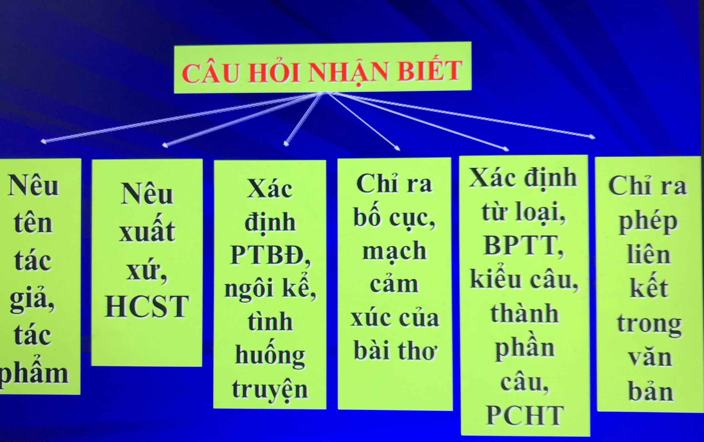
* Minh hoạ qua các đề thi vào lớp 10 ( KHÔNG CHUYÊN ) của thành phố Hà Nội khoảng 10 năm trở lại đây.
- Dạng câu hỏi : NĂM RA ĐỜI, XUÁT XỨ
( Câu 1, phần I, đề chính thức, ngày 12/6/2021 - Chiếm 1/10 điểm )
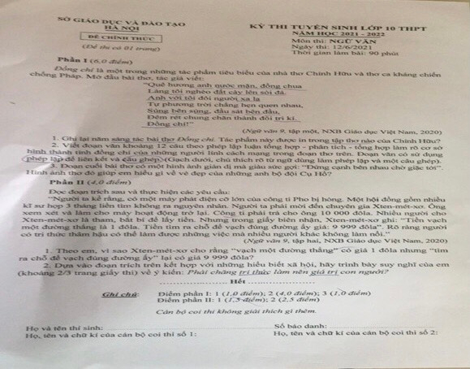
- Dạng câu hỏi : THỂ LOẠI, TÊN TÁC PHẨM
( Câu 1, phần I, đề chính thức, ngày 2/6/2019 - Chiếm 1/10 điểm )
- Dạng câu hỏi : LIÊN KẾT TRONG VĂN BẢN
( Câu 1, phần II, , đề chính thức, ngày 2/6/2019 - Chiếm 0,5/10 điểm )
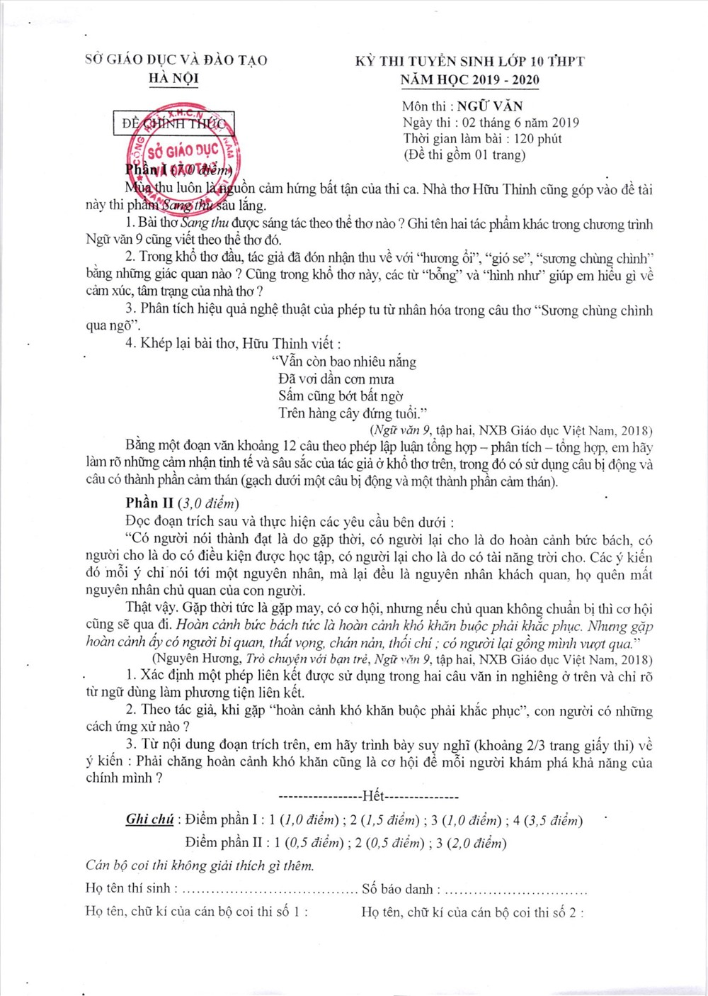
- Dạng câu hỏi : HOÀN CẢNH RA ĐỜI ( Câu 1, phần I, đề chính thức, ngày 17/7/2020 - chiếm 0,5/10 điểm)
- Dạng câu hỏi : PHƯƠNG THỨC BIỂU ĐẠT ( Câu 1, phần II, đề chính thức, ngày 17/7/2020 - chiếm 0,5/10 điểm)
- Dạng câu hỏi : BIỆN PHÁP TU TỪ ( Câu 2, phần I, đề chính thức, ngày 17/7/2020 - chiếm 1,5/10 điểm)
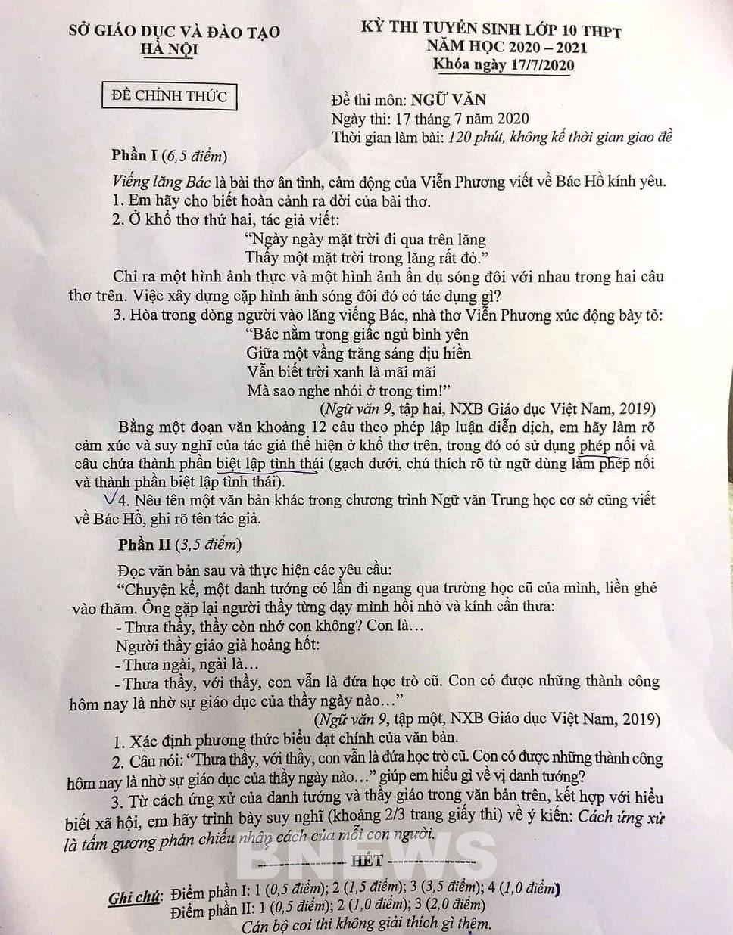
- Dạng câu hỏi : TỪ LOẠI (Ý nghĩa nhan đề ) (Câu 1, phần I, đề chính thức, ngày 18/6/2013 )
- Dạng câu hỏi : TÊN TÁC GIẢ, TÁC PHẨM (Câu 1, phần II , đề chính thức, ngày 18/6/2013 )
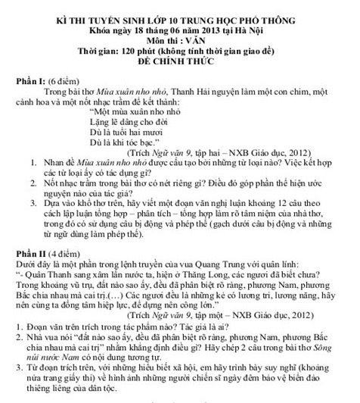
- Dạng câu hỏi : TÊN TÁC PHẨM, MẠCH CẢM XÚC ( Câu 1, phần I, đề chính thức, ngày 11/6/2015 )
- Dạng câu hỏi : HOÀN CẢNH RA ĐỜI ( Câu 1, phần II, đề chính thức, ngày 11/6/2015 )
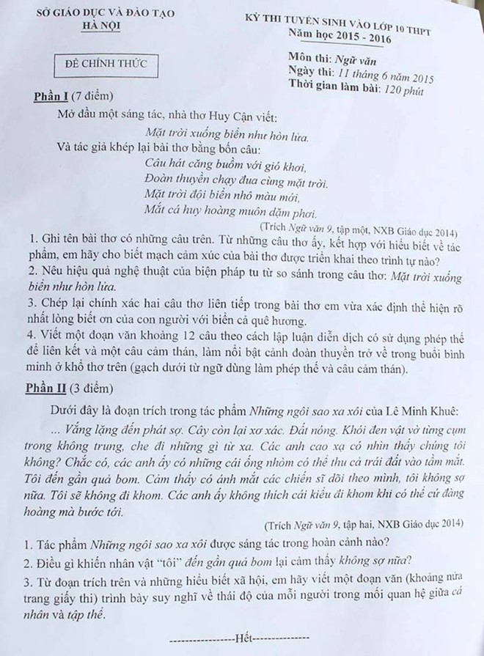
* Minh hoạ qua các đề thi vào lớp 10 ( HỆ CHUYÊN BAN ) của thành phố Hà Nội những năm gần đây.
ĐỀ THI CHUYÊN CỦA ĐẠI HỌC KHOA HỌC TỰ NHIÊN
- Dạng câu hỏi : TÊN TÁC GIẢ ( Câu 1a ), THỂ LOẠI ( Câu 1b ), TỪ LOẠI ( Câu 1c ) phần I, chiếm 0,25/10 điểm / ý hỏi )
- Dạng câu hỏi : BIỆN PHÁP TU TỪ ( Câu 2, phần I, chiếm 2/10 điểm )
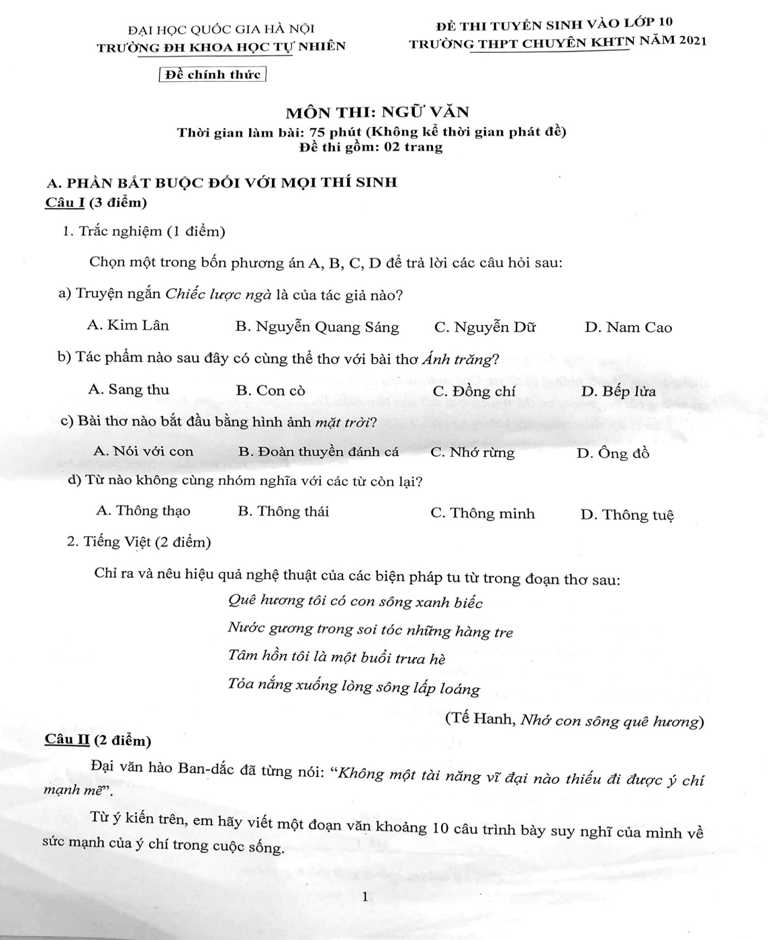
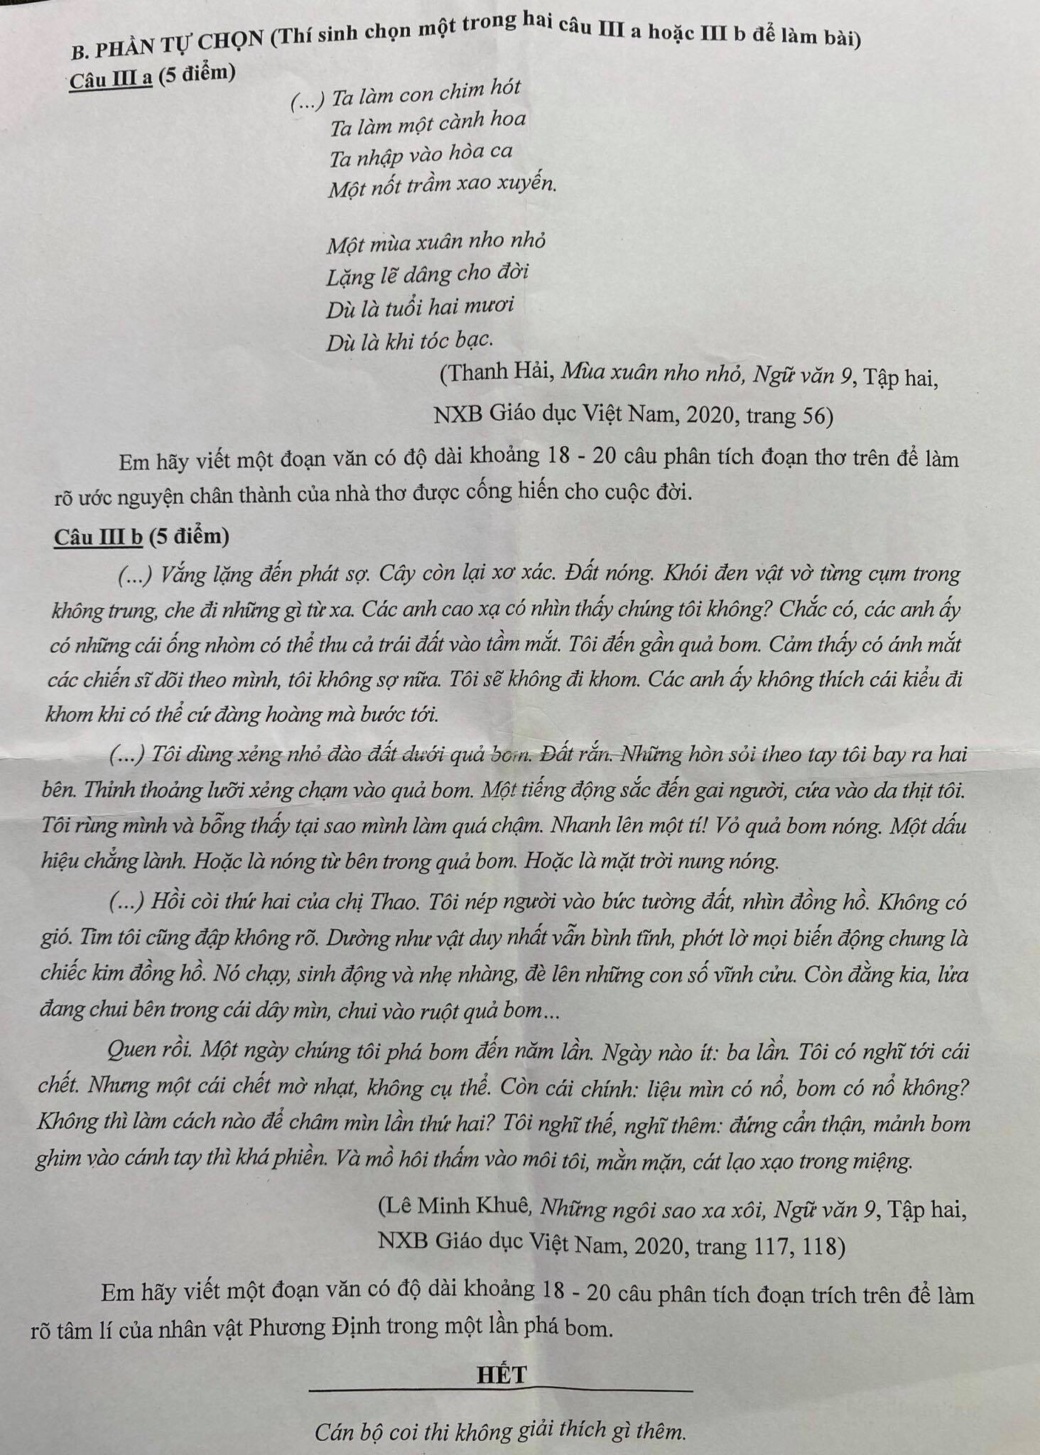
ĐỀ THI CHYÊN CỦA ĐẠI HỌC SƯ PHẠM HÀ NỘI
- Dạng câu hỏi : BIỆN PHÁP TU TỪ ( Câu 1b, chiếm 1/10 điểm )
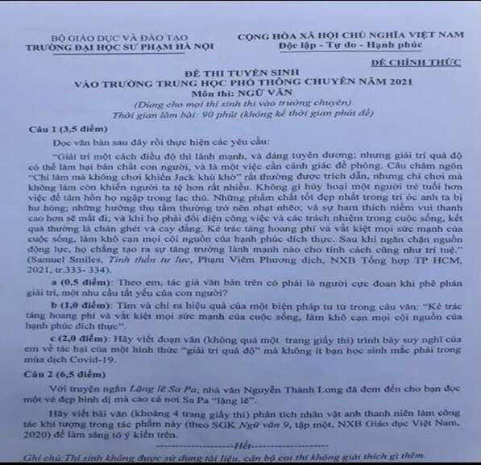
2. Hướng dẫn học sinh kĩ năng trả lời các dạng câu hỏi nhận biết.
a. Mục đích:
Với mục đích giúp học sinh củng cố lại các dạng câu hỏi của bài tập nhận biết ; thành thạo các kĩ năng giải quyết những dạng câu hỏi của bài tập này trong thời gian ngắn mà lại chính xác nhất; học sinh nhớ lâu, nhớ chính xác các kiến thức này, có thể thuộc ngay tại giờ học mà không cần căng thẳng, áp lực khi học; không tốn nhiều thời gian học thuộc ở nhà. Tôi đã tiến hành cách làm là:
b. Cách làm:
Bước 1: Nêu ra mẹo, kĩ năng giải quyết để học sinh nhớ nhanh nhất, dễ nhất, chuẩn xác nhất .
Bước 2: Cho học sinh luyện tập các dạng câu hỏi ấy nhiều lần, đa dạng hình thức luyện tập.
CỤ THỂ:
2.1: Kĩ năng học thuộc những văn bản hiện đại trọng tâm ( Theo thời gian tăng dần ).
TRUYỆN VỀ
NĂM RA ĐỜI CÁC VĂN BẢN TRỌNG TÂM
1 | Năm 1948, Chính Hữu rủ “Đồng chí” là Kim Lân về “Làng” chơi mà không thực hiện được.
2 | Mãi 10 năm sau, ông mới rủ được mấy người như Huy Cận tổ chức một “Đoàn thuyền” đi “đánh cá”.
3 | Kết quả là không bắt được con cá nào, mà vào nhà Chế Lan Viên mua chịu 62 “Con cò”.
4 | Nên phải sang mượn Bằng Việt 63 cái “Bếp lửa” để làm món cò nướng.
5 | Ba năm sau 1966 , ông được Nguyễn Quang Sáng tặng “Chiếc lược ngà”// và cùng Phạm Tiến Duật ngồi trên chiếc “Xe không kính” biển số 69, //cùng Nguyễn Thành Long “Lặng lẽ” lên “Sa Pa”bằng con đường 70.
6 | Dọc đường đi, các ông gặp Nguyễn Khoa Điềm đang “Hát ru con” và ngắm “Những ngôi sao xa xôi” tại số nhà 71 của Lê Minh Khuê.
7 | Đến năm 1976, ông cùng Viễn Phương về thủ đô “Viếng lăng Bác”.
8 | “Sang thu” năm 1977, Hữu Thỉnh // ngắm “Ánh trăng” trên chung cư 78 tầng của Nguyễn Duy // và “Nói với con” của Y Phương 80 lần về lẽ sống, cống hiến trong bài thơ “Mùa xuân nho nhỏ” của Thanh Hải.

NGHĨA LÀ:
1 | “Đồng chí” - Chính Hữu – 1948
2 | “Làng” - Kim Lân - 1948
3 | “Đoàn thuyền đánh cá” - Huy Cận - 1958.
4 | “Con cò” - Chế Lan Viên - 1962.
5 | “Bếp lửa” - Bằng Việt - 1963.
6 | “Chiếc lược ngà” - Nguyễn Quang Sáng - 1966.
7 | “Bài thơ về tiểu đội xe không kính” - Phạm Tiến Duật - 1969.
8 | “Lặng lẽ Sa Pa” - Nguyễn Thành Long - 1970.
9 | “Những ngôi sao xa xôi” - Lê Minh Khuê - 1971.
10 | ‘Khúc hát những em bé lớn trên lưng mẹ’ - Nguyễn Khoa Điềm - 1971
11 | “Viếng lăng Bác ” - Viễn Phương – 4/1976.
12 | “Sang thu” - Hữu Thỉnh - 1977.
13 | “Ánh trăng” - Nguyễn Duy - 1978.
14 | “Nói với con” - Y Phương - 1980.
15 | “Mùa xuân nho nhỏ” - Thanh Hải – 11/1980.

BÀI TẬP :
- Học thuộc lòng phần MẸO .
- Hoàn chỉnh nội dung còn thiếu trong bảng sau:
STT | NĂM | TÊN VB | TÁC GIẢ | XUẤT XỨ
1 | 1948 |  |  | Trích tập thơ :  Đầu súng trăng treo
2 | 1948
3 | 1958
4 | 1962
5 | 1963
6 | 1966
7 | 1969
8 | 1970
9 | 1971 | Khúc hát ru những em bé lớn trên lưng mẹ | Nguyễn Khoa Điềm
9 | 1971 | Những ngôi sao xa xôi | Lê Minh Khuê
10 | 1976
11 |  | Sang thu
12 | 1978
13 | 1980
14 | 1980

- Hoàn chỉnh nội dung còn thiếu trong câu chuyện sau:
1 | Năm 1948, ………….rủ …………….là ……………về ……….. chơi mà không thực hiện được.
2 | Mãi ……………., ông mới rủ được mấy người như ……………..… tổ chức một ……………….. đi đánh cá.
3 | Kết quả là không bắt được con cá nào, mà vào nhà …………… mua chịu ……………………
4 | Nên phải sang mượn ………………………… cái ……………..……… để làm món cò nướng.
5 | ………………………..…, ông được ………………………. .. tặng ………………………. và cùng ………………………….. ngồi trên chiếc ……………………………. biển số …….., cùng …………………………………………… lên ……… ………bằng con đường ………….
6 | Dọc đường đi, các ông gặp …………………………………….. đang …………………….và ngắm …………………….… tại số nhà ……….
7 | Đến năm ………….., ông cùng ………………………. về thủ đô …………………………………
8 | ……………… năm ………….………., …….……………. // ngắm …………………… trên chung cư …………… tầng của ……………….. // và ………..………. của …………. ………. lần về lẽ sống, cống hiến trong bài thơ ………………………. của ……...

LƯU Ý
CÁC VĂN BẢN TRUNG ĐẠI, THỜI GIAN RA ĐỜI LÀ THẾ KỈ

STT | TÊN VB | TÁC GIẢ | NĂM RĐ | XUẤT XỨ
1 | Chuyện người con gái Nam Xương (16/20 truyện) | Nguyễn Dữ | Thế kỉ 16 | - Trích : “Truyền kỳ mạn lục”  - Dựa theo truyện cổ dân gian: “Vợ chàng Trương”
2 | Hoàng Lê nhất thống chí  (HỒI THỨ 14/17) | Ngô gia văn phái  -Ngô Thì Chí  - Ngô Thì Du | Cuối thế kỉ 18.  Đầu thế kỉ 19 | Trích: tiểu thuyết lịch sử chương hồi “Hoàng Lê nhất thống chí”
3 | Truyện Kiều  (Đoạn trường tân thanh) | Nguyễn Du | Đầu thế kỉ 19 | Truyện Kiều  Mượn cốt truyện của Thanh Tâm Tài Nhân : “Kim Vân Kiều truyện”
3a | Chị em Thuý Kiều | Nguyễn Du | Đầu thế kỉ 19 | Phần 1 của “TK”: Gặp gỡ và đính ước
3b | Cảnh ngày xuân | Nguyễn Du | Đầu thế kỉ 19 | Phần 1 của “TK”: Gặp gỡ và đính ước
3c | Kiều ở lầu Ngưng Bích | Nguyễn Du | Đầu thế kỉ 19 | Phần 2 của “TK”: Gia biến và lưu lạc
4 | Lục Vân Tiên cứu Kiều Nguyệt Nga | Nguyễn Đình Chiểu | Những năm 50 của thế kỉ 19 | Trích: “ Truyện Lục Vân Tiên”

2.2: Kĩ năng học thuộc các THỂ LOẠI của những văn bản trọng tâm:

1 | Từ mùa “XUÂN” chuyển sang mùa “THU” trải qua 5 mùa “TRĂNG”
2 | “ĐOÀN THUYỀN” = 7 con thuyền.
3 | Các văn bản thơ hiện khác: thể thơ tự do. Cụ thể :  + Đồng chí,  + Con cò,  + Bếp lửa,  + Bài thơ thơ về … ,  + Khúc hát ru những em bé lớn trên lưng mẹ,  + Viếng lăng Bác,  + Nói với con
4 | Truyện ngắn hiện đại Việt Nam = 4 VB :  + Làng  + Chiếc lược ngà  + Lặng lẽ Sa Pa  + Những ngôi sao xa xôi  ( Ngôi “LÀNG” chuyên sản xuất “CHIẾC LƯỢC NGÀ”, về buổi tối rất “LẶNG LẼ” bởi họ thích ngắm “ SAO” trời .)
5 | “Truyện Kiều”, “Truyện LVT” = Truyện thơ Nôm lục bát.
6 | “Hoàng Lê nhất thống chí” = CHÍ. TIỂU THUYẾT lịch sử chương hồi.
7 | “Chuyện ng con gái Nam Xương” = truyện truyền kì
8 | “Mây và sóng” = Thơ văn xuôi.
2.3: Kĩ năng học thuộc HOÀN CẢNH RA ĐỜI các văn bản trọng tâm.
- Thời gian (Năm, tháng, mùa) ?
- Tác giả ?
- Xã hội, thời đại ?
+ XH phong kiến khủng hoảng trầm trọng. Đời sống nhân dân ….
+ Thời kì đầu kháng chiến chống Pháp (1948)
+ Đất nước chia làm 2 miền (Miền Bắc ……………………..
Miền Nam …… 1954 – 1975 )
+ … năm sau ngày giải phóng miền Nam, thống nhất đất nước (1976 – 1980 ). Cuộc sống của nhân dân lúc này ….
BÀI TẬP
Hoàn chỉnh nội dung còn thiếu trong bảng sau:
STT | TÊN VB | TÁC GIẢ | THỂ LOẠI |  | HOÀN CẢNH RA ĐỜI
TRUNG ĐẠI
1 | Chuyện người con gái Nam Xương | Nguyễn Dữ |  |  | - Thế kỉ ……….  - Xã hội ……………………………..  - Tác giả: ……………………………  ……………………………………….
2 | Hoàng Lê nhất thống chí  (HỒI THỨ 14) | Ngô gia văn phái  -Ngô Thì Chí  - Ngô Thì Du |  |  | - 30 năm ……………………………….  - Xã hội ……………………………….  - Tác giả: ………………………………  …………………………………………
3 | Truyện Kiều | Nguyễn  Du |  |  | - Thế kỉ …………..  - Xã hội …………………………………  - Tác giả:  + Khi tác giả được cử …………………  + Ông đọc tác phẩm: “ ………………” của ……………………….. Mượn cốt truyện này, Nguyễn Du ……………… ra “Truyện Kiều”.
3a | Chị em Thuý Kiều
3b | Cảnh ngày xuân
3c | Kiều ở lầu Ngưng Bích
4 | Lục Vân Tiên cứu Kiều Nguyệt Nga | Nguyễn Đình Chiểu |  |  | - Đầu những năm ……. của thế kỉ ……  - Xã hội ………………………………….  - Tác giả:…………………………………  …………………………………………..
HIỆN ĐẠI
5 | Đồng chí | Chính Hữu |  |  | - Năm ………………..  - Xã hội ………………………………..  - Tác giả: ………………………………  …………………………………………
6 | Bài thơ về tiểu đội xe không kính | Phạm Tiến Duật |  |  | - Năm ………………..  - Xã hội: ……………………………….  - Tác giả: ………………………………  …………………………………………
7 | Đoàn thuyền đánh cá | Huy Cận |  |  | - Năm ………………..  - Xã hội : ………………………………  - Tác giả: ………………………………
8 | Bếp lửa | Bằng Việt |  |  | - Năm ………………..  - Xã hội ………………………………..  - Tác giả:……………………………….  …………………………………………
9 | Làng | Kim Lân |  |  | - Năm ………………..  - Xã hội ………………………………..  - Tác giả: ………………………………  …………………………………………
10 | Lặng lẽ Sa Pa | Nguyễn Thành Long |  |  | - Năm ………………..  - Xã hội ………………………………..  - Tác giả: ………………………………  …………………………………………
11 | Chiếc lược ngà | Nguyễn Quang Sáng |  |  | - Năm …………………………………  - Xã hội ………………………. ………  - Tác giả: ……………………………...  …………………………………………
12 | Mùa xuân nho nhỏ | Thanh Hải |  |  | - Năm ………………..  - Xã hội ………………………………….  - Tác giả: ………………………………..  …………………………………………
13 | Viếng lăng Bác | Viễn Phương |  |  | - Năm ………………..  - Xã hội ………………………………..  - Tác giả: ………………………………  ………………………………………….
14 | Sang thu | Hữu Thỉnh |  |  | - Năm ….  - Tác giả vừa :  + ………………………………………  +.………………………………………  Ông cảm nhận sâu sắc, tinh tế từng ……………………………………………………. nên đã viết bài thơ này.  - Đất nước: ………………………………..
15 | Nói với con | Y Phương |  |  | - Năm ………………..  - Xã hội : ………………………………  …………………………………………  - Tác giả: ………………………………
16 | Những ngôi sao xa xôi | Lê Minh Khuê |  |  | - Năm ………………..  - Tác giả: ………………………………  - Xã hội : ………………………………  …………………………………………

2.4: Kĩ năng xác định Phương thức biểu đạt, ngôi kể, tình huống truyện.
* PHƯƠNG THỨC BIỂU ĐẠT:
- Căn cứ vào mục đích giao tiếp của văn bản để xác định đúng PTBĐ của văn bản hoặc đoạn trích.
- Phải đặt đoạn trích cần xác định PTBĐ trong mối quan hệ với tổng thể văn bản ấy.
- Cụ thể có 6 dạng PTBĐ sau:

PTBĐ | MỤC ĐÍCH
1. Tự sự | Trình bày diễn biến sự việc.  ( Có : Nhân vật, ngôi kể, sự kiện, sự việc,  thường là TRUYỆN )
2. Miêu tả | Tái hiện sự việc, hiện tượng, con người.  ( Thường sử dụng tính từ, từ láy, từ tượng hình, từ tượng thanh để làm nổi bật đặc điểm của sự vật , sự việc .... được miêu tả. Ví dụ: long lanh, ấm áp, dịu dàng, trầm ấm, ..... )
3. Biểu cảm | Bộc lộ tình cảm, cảm xúc.  ( Bộc lộ cảm xúc vui, buồn, mừng , tiếc, ..., thường sử dụng tính từ, tình thái từ để bộc lộ cảm xúc ấy – Chao ôi, biết bao, thương thay, ...... thường là THƠ )
4. Nghị luận | Nêu ý kiến đánh giá, bàn luận về sự việc, hiện tượng.
5. Thuyết minh | Giới thiệu đặc điểm, tính chất, phương pháp.
6. Hành chính, công vụ | Trình bày ý muốn, quyết định, thể hiện quyền hạn, trách nhiệm giữa người với người .

* NGÔI KỂ

1. Ngôi 1  (Ngôi kể thứ nhất): | - Người kể xưng: tôi, chúng tôi, tớ, mình, ta, chúng tớ, em, con, ....  - Người kể, kể về chính mình hoặc câu chuyện mà có mình tham gia vào
2. Ngôi 3: | - Người kể giấu mình, ẩn đằng sau câu chuyện.  - Người kể có mặt ở mọi nơi.  - Người kể gọi tên tất cả các nhân vật.  - Người kể, kể cho ng nghe về 1 người không có mặt tại thời điểm, tại nơi đang kể

* TÌNH HUỐNG TRUYỆN
Tình huống là mẫu thuẫn, là xung đột, là yếu tố thúc đẩy truyện phát triển.
TT | VB – Tg | Tình huống - Ngôi kể - Tác dụng
1 | Làng  ( Kim Lân) | - Ngôi kể thứ ba  - 2 tình huồng:  + Ông Hai nghe tin làng chợ Dầu Viềt gian theo giặc.  + Ông Hai nghe tin cải chính.
2 | Lặng Lẽ Sa Pa  (Nguyễn Thành Long) | - Ngôi kể: thø ba nhưng chủ yếu qua điểm nhìn của ông họa sĩ.  - Tình huống: Cuộc gặp gỡ tình cờ của anh thanh niên làm công tác khí tượng trên đỉnh Yên Sơn với bác lái xe, ông họa sĩ và cô kĩ sư trẻ.
3 | Chiếc Lược Ngà  (Nguyễn Quang Sáng) | - Ngôi kể: Thứ nhất, người kể xưng tôi. Đó là bác Ba, bạn thân của ông Sáu, người chứng kiến câu chuyện từ đầu tới cuối.  - 2 tình huống:  + Xa cách 8 năm, khi gặp, bé Thu không nhận ra cha..  + Ở chiến khu, ông Sáu làm chiêc lược ngà ....
4 | Những ngôi sao xa xôi  (LêMinh Khuê) | - Ngôi kể : thứ nhất, người kể xưng tôi. Đó là nhân vật chính Phương Định.  - Tình huống truyện:  Truyện xoay quanh cuộc sống chiến đấu đầy gian khổ ác liệt, hi sinh của những cô gái thanh niên xung phong trên tuyến đường Trường Sơn thời chống Mỹ.

2.5: Kĩ năng trả lời câu hỏi về Mạch cảm xúc của bài thơ.
PHẢI TRẢI QUA 3 BƯỚC
- BƯỚC 1:
Khơi nguồn mạch cảm xúc của bài thơ là + Nội dung PHẦN 1 bài thơ.
- BƯỚC 2:
Cảm xúc ấy đc nảy nở (phát triển) thành + Nội dung PHẦN 2 bài thơ.
* Lắng đọng lại là + Nội dung của PHẦN TIẾP
trong bài thơ.
- BƯỚC 3: Khép lại bài thơ là + Nội dung PHẦN CUỐI bài thơ.
LƯU Ý:
Một số văn bản, có tới 2 mạch cảm xúc bài thơ. Mạch thứ 2 không theo qui luật 3 bước trên, chúng ta phải học thuộc. Ví dụ văn bản “Viếng lăng Bác” của Viễn Phương, văn bản “Sang thu” của Hữu Thỉnh, văn bản “Nói với con ” của Y Phương, văn bản “Bếp lửa” của Bằng Việt …
BÀI TẬP
THỐNG KÊ MẠCH CẢM XÚC – BỐ CỤC CÁC VB THƠ HIỆN ĐẠI
(sgk Ngữ văn 9 )
STT | - VB  - TÁC GIẢ  - Xuất xứ | BỐ CỤC | MẠCH CẢM XÚC
1 | - “ĐỒNG CHÍ ”  - Chính Hữu  - Trích: “ Đầu súng trăng treo” | 3 phần:  - P1: Những cơ sở hình thành tình đồng chí  - P2: Những biểu hiện cao đẹp của tình đồng chí  - P3: Bức tranh đẹp về tình đồng chí. | - Khơi nguồn mạch cảm xúc của bài thơ là: Những cơ sở hình thành tình đồng chí.  - Cảm xúc ấy đc nảy nở (phát triển ) thành: Những biểu hiện cao đẹp của tình đồng chí.  - Khép lại bài thơ là: Bức tranh đẹp về tình đồng chí.
2 | - “ĐOÀN THUYỀN ĐÁNH CÁ”  - Huy Cận  - Trích: “ Trời mỗi ngày lại sáng ” | 3 phần:  - P1: Cảnh đoàn thuyền ra khơi đánh cá lúc hoàng hôn.  - P2: Cảnh đánh cá trên biển đêm  - P3: Cảnh đoàn thuyền đánh cá thắng lợi trở về lúc bình minh | - Mạch cảm xúc của bài thơ theo hành trình của một chuyến ra khơi đánh bắt cá:  + Khơi nguồn mạch cảm xúc của bài thơ là: Cảnh đoàn thuyền ra khơi đánh cá lúc hoàng hôn.  + Cảm xúc ấy đc nảy nở (phát triển ) thành: : Cảnh đánh cá trên biển đêm.  + Khép lại bài thơ là: Cảnh đoàn thuyền đánh cá thắng lợi trở về lúc bình minh
3 | - “BẾP LỬA”  - Bằng Việt  - Trích tập thơ: “Hương cây – Bếp lửa” | 4 phần:  - P1- K1: Khơi nguồn mạch cảm xúc là h/ả bếp lửa. (HIỆN TẠI)  - P2 – K2, 3, 4: Những kỉ niệm về bà và bếp lửa. (QUÁ KHỨ)  - P3 – K5, 6: Suy ngẫm về bà và bếp lửa. (HIỆN TẠI – QUÁ KHỨ)  - P4 – K7: Lời người cháu ở xa trực tiếp bộc lộ tình cảm với bà. (HIỆN TẠI) | - Khơi nguồn mạch cảm xúc của bài thơ là : h/ả bếp lửa.  - Cảm xúc ấy đc nảy nở (phát triển ) thành : Những kỉ niệm về bà và bếp lửa  - Lắng đọng lại là : Suy ngẫm về bà và bếp lửa  - Khép lại bài thơ là : Lời người cháu ở xa trực tiếp bộc lộ tình cảm với bà  - Mạch cảm xúc theo dòng hồi tưởng của tác giả + theo trình tự thời gian ( Hiện tại – quá khứ - Hiện tại).
4 | - “BÀI THƠ VỀ TIỂU ĐỘI ....”  - Phạm Tiến Duật  - Trích từ tập: “ Vầng trăng, quầng lửa” | 3 phần:  - P1: Hình ảnh độc đáo, sáng tạo – những chiếc xe không kính.  - P2: Vẻ đẹp nổi bật của những người lính lái xe Trường Sơn trong những năm chống Mỹ cứu nước.  - P3: Hình ảnh những chiếc xe băng băng ra chiến trường với niềm tin và tình yêu nồng cháy của những ng lính lái xe trong những năm chống Mỹ cứu nước. | + Khơi nguồn mạch cảm xúc của bài thơ là : Hình ảnh độc đáo, sáng tạo – những chiếc xe không kính.  + Cảm xúc ấy đc nảy nở (phát triển ) thành : Vẻ đẹp nổi bật của những người lính lái xe Trường Sơn trong những năm chống Mỹ cứu nước.  ( Hiên ngang, dũng cảm, sôi nổi, lạc quan, yêu đời, chứa chan tình đồng đội).  + Khép lại bài thơ là : Hình ảnh những chiếc xe băng băng ra chiến trường với niềm tin và tình yêu nồng cháy của những ng lính lái xe trong những năm chống Mỹ cứu nước.
5 | - “VIẾNG LĂNG BÁC”  - Viễn Phương  - Trích tập thơ: “Như mây mùa xuân” | 3 phần:  - P1: Cảm xúc về cảnh bên ngoài lăng  - P2: Cảm xúc về h/ả dòng người vào lăng viếng Bác, suy ngẫm về Bác.  - P3: Niềm mong ước được ở mãi bên Người. | * Mạch cảm xúc của bài thơ theo trình tự cuộc hành trình vào lăng viếng Bác:  - Khơi nguồn mạch cảm xúc của bài thơ là :  Cảm xúc về cảnh bên ngoài lăng  - Cảm xúc ấy đc nảy nở (phát triển ) thành :  Cảm xúc về h/ả dòng người vào lăng viếng Bác, suy ngẫm về Bác.  - Khép lại bài thơ là : Niềm mong ước được ở mãi bên Người.  * Mạch cảm xúc bao trùm là niềm kính yêu, biết ơn, tự hào, pha lẫn nỗi xót đau, tiếc thương khi Bác không còn nữa.
6 | - “SANG THU”  - Hữu Thỉnh  - Trích tập thơ: “Từ chiến hào đến thành phố” | 3 Phần:  -P1: Cảm nhận về thiên nhiên lúc sang thu  - P2: Suy ngẫm về đời người khi chớm thu.  - P3: Từ suy ngẫm của tác giả về đời người sang thu, rồi lắng dần vào suy tư | * Mạch cảm xúc xuyên suốt với 2 nội dung nổi bật:  + Khơi nguồn mạch cảm xúc của bài thơ là : Cảm nhận về thiên nhiên lúc sang thu  + Cảm xúc ấy đc nảy nở (phát triển ) thành :Suy ngẫm về đời người khi chớm thu.  - Khép lại bài thơ là : (Từ thiên nhiên sang thu) suy ngẫm về đời người sang thu, rồi lắng dần vào suy tư.  * Từ ngoại cảnh, hướng vào tâm cảnh.
7 | - “Nói với con”  - Y Phương  - Trích : Thơ VN | 3 phần  - P1: Cha nói với con về cội nguồn sinh dưỡng (Tình cảm gia đình)  - P2: Cha nói với con về những phẩm chất tốt đẹp của quê hương và bộc lộ tình yêu, niềm tự hào về nó.  - P3: Lời dặn dò, tin tưởng của cha dành cho con. | * - Khơi nguồn mạch cảm xúc của bài thơ là : Tình cảm gia đình ( Cha nói với con về cội nguồn sinh dưỡng )  - Cảm xúc ấy đc nảy nở (phát triển ) thành : Tình yêu và niềm tự hào về những phẩm chất tốt đẹp của quê hương.  - Khép lại bài thơ là : Lời dặn dò, tin tưởng của cha dành cho con.  * Từ kỉ niệm gần gũi nâng lên thành lẽ sống.
8 | - “ Mùa xuân nhỏ ”  - Thanh Hải  - Trích : Thơ VN | 4 phần  - P1: Cảm xúc trước sức sống, vẻ đẹp của mùa xuân thiên nhiên (K1)  - P2: Cảm xúc trước mùa xuân đất nước, cách mạng. (K2 + 3)  - P3: Suy tư và ước nguyện của nhà thơ trước mùa xuân đất nước.(K4 + 5)  - P4: Cảm xúc thiết tha, tự hào về quê hương, đất nước qua làn điệu dân ca xứ Huế. (K6) | - Khơi nguồn mạch cảm xúc của bài thơ là : Từ sức sống, vẻ đẹp của mùa xuân thiên nhiên  - Cảm xúc ấy đc mở rộng thành:  Mùa xuân đất nước, cách mạng.  - Cảm xúc ấy lắng đọng vào:  Suy tư và ước nguyện của nhà thơ .  - Khép lại bài thơ là :  Cảm xúc thiết tha, tự hào về  quê hương, đất nước qua làn điệu dân ca xứ Huế.

2.6: Kĩ năng xác định từ loại, Biện pháp tu từ, kiểu câu, thành phần câu, các PCHT
- PHÂN LOẠI TỪ
- Đặt từ loại cần xác định vào trong hệ thống từ loại đã được học để xác định, gắn với văn cảnh.
- Đặc biệt lưu ý cách phân loại từ mà đề bài yêu cầu để xác định cho đúng:
+ Phân loại từ theo cấu tạo (Từ đơn, từ ghép, từ láy)
+ Phân loại từ theo chức năng ( Danh từ, động từ, tính từ, số từ, lượng từ, chỉ từ, đại từ, phó từ, quan hệ từ, …. )
+ Phân loại từ theo nguồn gốc ( Từ Thuần Việt, từ mượn )
+ Phân loại từ theo nghĩa của từ ( Từ đồng nghĩa, từ trái nghĩa, từ đồng âm, ……)
+ Phân loại từ theo phạm vi sử dụng của từ ( Từ toàn dân, từ địa phương, biệt ngữ xã hội )
VÍ DỤ:
Xét về chức năng, từ “ đinh ninh” trong đoạn thơ sau thuộc loại từ nào?
Vẫn vững lòng, bà dặn cháu đinh ninh:
“ Bố ở chiến khu, bố còn việc bố,
Mày có viết thư chớ kể này, kể nọ,
Cứ bảo nhà vẫn được bình yên!”
( Trích: “Bếp lửa” của Bằng Việt )
TRẢ LỜI
- Từ “ đinh ninh” thuộc tính từ .

- CÁC BIỆN PHÁP TU TỪ
Bám sát vào đặc điểm, dấu hiệu đặc trưng của các biện pháp tu từ đã học, đặt trong văn cảnh để xác định chính xác các BPTT.
1. So sánh 2. Nhân hoá 3. Ẩn dụ 4. Hoán dụ 5. Điệp ngữ
6. Đảo ngữ 7. Chơi chữ 8. Nói quá 9. Nói giảm, nói tránh 10. Liệt kê
VÍ DỤ
Hai câu thơ sau sử dụng phép tu từ nào? Nêu tác dụng của phép tu từ đó.
“Cháu ở cùng bà, bà bảo cháu nghe
Bà dạy cháu làm, bà chăm cháu học”
( Trích: “Bếp lửa” của Bằng Việt )
TRẢ LỜI
* Câu thơ sử dụng phép tu từ điệp ngữ: “bà – cháu”:
- Lặp lại 4 lần trong 2 câu thơ trên. Chúng đan xen nhau.
- Nhằm diễn tả tình bà – cháu quấn quýt không rời.
+ Câu thơ sử dụng phép liệt kê: “ Ở/ bảo/ dạy/ chăm”
- Nhằm diễn tả : Bà là chỗ dựa vật chất, tinh thần cho cháu; là kết tinh của công cha, nghĩa mẹ, ơn thầy.
- Và trong sự yêu thương của bà vừa có chăm chút, dạy dỗ; vừa có bù đắp cho đứa cháu nhỏ.
- Nhờ vậy, cuộc sống của cháu tuy còn thiếu thốn, cực nhọc nhưng vẫn đủ đầy, hạnh phúc trong tình yêu thương của bà.
- CÁC KIỂU CÂU
- Đặt câu cần xác định vào trong hệ thống các loại câu đã được học để xác định.
- Đặc biệt lưu ý cách phân loại câu mà đề bài yêu cầu để xác định cho đúng:
1. Câu phân theo cấu tạo: Câu đơn, câu ghép, câu mở rộng thành phần, câu đặc biệt, câu rút gọn, …
2. Câu phân theo mục đích nói: Câu nghi vấn, câu cầu khiến, câu cảm thán, câu trần thuật, …
3. Câu khẳng định, câu phủ định, câu chủ động, câu bị động ……
VÍ DỤ:
Xét theo cấu tạo, câu “ Tu hú ơi!” trong đoạn thơ sau thuộc kiểu câu gì?
“Cháu ở cùng bà, bà bảo cháu nghe
Bà dạy cháu làm, bà chăm cháu học
Nhóm bếp lửa nghĩ thương bà khó nhọc
Tu hú ơi ! Chẳng đến ở cùng bà
Kêu chi hoài trên những cánh đồng xa ?”
( Trích: “Bếp lửa” của Bằng Việt )
( Xét theo cấu tạo, câu “ Tu hú ơi!” thuộc kiểu câu đặc biệt).

- CÁC PHƯƠNG CHÂM HỘI THOẠI
- Dựa vào nội dung của các PCHT.
- Đặt nó trong văn cảnh để xác định PCHT cho đúng:
PC về lượng, PC về chất, PC cách thức, PC quan hệ, PC lịch sự.
VÍ DỤ:
Trong đoạn trích sau, nhân vật ông Hai đã vi phạm phương châm hội thoại gì ? Tại sao ?
“- Thế thầy hỏi con nhé, con ủng hộ ai ?
- Ủng hộ cụ Hồ. ( Thằng bé rành rọt trả lời)”.
( Trích: “Làng” của Kim Lân )
TRẢ LỜI
Nhân vật ông Hai đã vi phạm phương châm cách thức . Vì bé Húc còn quá nhỏ để hiểu được thế nào là “ủng hộ”.
2.7: Kĩ năng xác định các phép liên kết trong văn bản.
LIÊN KẾT GIỮA CÂU VỚI CÂU TRONG MỘT ĐOẠN VĂN.
LIÊN KẾT GIỮA ĐOẠN VỚI ĐOẠN TRONG MỘT BÀI VĂN

* LIÊN KẾT HÌNH THỨC:
+ Phép nối ( Trước tiên, Tiếp đó , Và , tóm lại, )
+ Phép lặp ( lặp đi lặp lại từ, cụm từ - trong 2 câu liền nhau )
+ Phép thế ( Thanh Hải – Ông – Nhà thơ , trong 2 câu liền nhau, Tường minh trước – hàm ẩn sau )
+ Sử dụng từ ngữ đồng nghĩa, trái nghĩa, cùng trường liên tưởng. ( hi sinh – sống mãi . Trong 2 câu liền nhau )

* LIÊN KẾT NỘI DUNG :
+ Các câu trong đoạn văn - hướng về 1 nội dung ( Liên kết chủ đề )
+ Các câu trong đoạn văn - đc sắp xếp theo 1 trình tự nhất định ( Liên kết lôgic)
VÍ DỤ
Chỉ rõ phép liên kết có trong đoạn văn sau:
“ Chàng đi dọc theo bãi biển và suy nghĩ.(1) Trên đường đi chàng gặp một đám trẻ con hồn nhiên, vô tư chơi đùa say mê.(2) Nhìn những gương mặt thiên thần chàng thấy cuộc đời mới đẹp làm sao.(3) Đi tiếp, chàng gặp một chàng trai trẻ liều mình cứu những người nghèo khổ thoát khỏi một nhóm trộm cướp.(4) Tấm lòng hiệp nghĩa đó khiến chàng khâm phục.(5)”
TRẢ LỜI
+ Phép lặp: Lặp từ “chàng” ở cả 5 câu.
+ Phép thế: “ Tấm lòng hiệp nghĩa đó” ở câu 5 dùng để thay thế cho “ Chàng trai trẻ liều mình cứu những người nghèo khổ thoát khỏi đám trộm cướp”.

IV. Kết quả triển khai và áp dụng sáng kiến.
Trong năm học 2019 - 2020 và 2020 - 2021, tôi đã tiến hành triển khai một cách hiệu quả tiết dạy hướng dẫn học sinh kĩ năng giải quyết dạng câu hỏi nhận biết trong đề thi vào lớp 10 THPT môn Ngữ văn .... Từ việc nắm vững và biết cách làm bài ở dạng thấp, HS đã lần lượt chinh phục các dạng bài khó hơn dưới sự hướng dẫn của giáo viên.
Theo tôi, quả là “Văn ôn, võ luyện”. Khi được giáo viên chỉ bảo tận tình, cụ thể hoá cách làm các dạng bài nhận biết, các em hầu như không còn sợ, không còn lúng túng hay nhầm lẫn khi làm các bài tập dạng này nữa. Nắm vững phương pháp làm bài, tạo cơ sở tiếp thu tốt các kiến thức ở mức độ cao hơn. Bên cạnh đó khả năng cảm thụ tác phẩm văn học tốt hơn, khả năng viết các đoạn văn nghị luận ..., cũng tiến bộ hơn rất nhiều.
Các em yêu thích học văn hơn, hăng hái phát biểu nhiều hơn. Đồng thời xây dựng được mối quan hệ thân thiện giữa thầy và trò. Giờ văn không phải là nỗi sợ hãi mà là sự giao hoà, đối thoại song phương giữa thầy và trò. Đặc biệt, chất lượng bộ môn tôi dạy tăng lên một cách rõ rệt. Số lượng học sinh đạt điểm thi vào 10 ở mức khá, giỏi chiếm tỉ lệ cao hơn so với năm học trước.
Cũng chính nhờ vận dụng các phương pháp trên, học sinh thì không cảm thấy quá tải mà còn rất thích thú, không khí lớp học vui mà có chất lượng: Học sinh được thực hành luyện tập nhiều, hình thức luyện tập phong phú, học sinh hiểu sâu, nhớ lâu, tư duy tốt hơn và thuộc bài ngay tại tiết học. Chính nhờ sự chuẩn bị tiết dạy chu đáo, qua việc giảng dạy nhiều đối tượng học sinh, chuyên môn của tôi cũng vững vàng hơn, đúc rút được nhiều kinh nghiệm hơn.
Với tổ chuyên môn mà tôi công tác, tôi cũng đã triển khai chuyên đề này tới các thành viên trong tổ cùng trao đổi, rút kinh nghiệm thống nhất thực hiện cách giảng dạy về dạng câu hỏi nhận biết này.
Dưới đây là bảng so sánh kết quả cụ thể :
* Về chất lượng:
NĂM HỌC 2019 – 2020

THỜI GIAN | KẾT QUẢ MÔN NGỮ VĂN LỚP 9A4
THỜI GIAN | Giỏi | Khá | Trung bình | Yếu
Đầu năm | 8/46 | 15/46 | 19/46 | 4/46
Cuối năm | 18/46 | 18/46 | 10/46 | 0/46

ĐẦU NĂM HỌC 2019 – 2020

Lớp | Kĩ năng giải các dạng câu hỏi thường thi vào 10 theo các mức độ tư duy | Đạt yêu cầu | Không đạt yêu cầu
9A4 | Nhận biết | 57 % | 43%
9A4 | Thông hiểu | 51% | 49%
9A4 | Vận dụng | 32% | 68%

CUỐI NĂM HỌC 2019 – 2020

Khối lớp | Kĩ năng giải các dạng câu hỏi thường thi vào 10 theo các mức độ tư duy | Đạt yêu cầu | Không đạt yêu cầu
9A4 | Nhận biết | 78 % | 22%
9A4 | Thông hiểu | 65% | 35%
9A4 | Vận dụng | 60% | 40%

NĂM HỌC 2020 – 2021

THỜI GIAN | KẾT QUẢ MÔN NGỮ VĂN LỚP 9A3
THỜI GIAN | Giỏi | Khá | Trung bình | Yếu
Đầu năm | 8/44 | 12/44 | 20/44 | 4/44
Cuối năm | 18/44 | 18/44 | 8/44 | 0/44
ĐẦU NĂM HỌC 2020 – 2021

Lớp | Kĩ năng giải các dạng câu hỏi thường thi vào 10 theo các mức độ tư duy | Đạt yêu cầu | Không đạt yêu cầu
9A3 | Nhận biết | 83 % | 17%
9A3 | Thông hiểu | 75% | 25%
9A3 | Vận dụng | 47% | 53%

CUỐI NĂM HỌC 2020 – 2021
Lớp | Kĩ năng giải các dạng câu hỏi thường thi vào 10 theo các mức độ tư duy | Đạt yêu cầu | Không đạt yêu cầu
9A3 | Nhận biết | 95 % | 5%
9A3 | Thông hiểu | 85% | 15%
9A3 | Vận dụng | 78% | 22%

* Về sở thích môn học:

ĐẦU  NĂM HỌC | Lớp | Sĩ số | Yêu thích | Không có ý kiến | Sợ học, chán học môn Văn
2019-2020 | 9A4 | 46 | 12 | 17 | 17
2020-2021 | 9A3 | 44 | 14 | 18 | 12

CUỐI  NĂM HỌC | Lớp | Sĩ số | Yêu thích | Không có ý kiến | Sợ học, chán học môn Văn
2019-2020 | 9A4 | 46 | 37 | 9 | 0
2020-2021 | 9A3 | 44 | 40 | 4 | 0

Như vậy kĩ năng giải đề và chất lượng bài thi môn Ngữ văn vào 10 THPT đã có sự chuyển biến rõ rệt so với khi chưa áp dụng sáng kiến. Quan trọng hơn cả là trong tiết học các em có thái độ tích cực, chăm chú theo dõi, tích cực xây dựng bài, thêm yêu tiếng Việt, yêu thích các tác phẩm văn học. Đó chính là niềm vui mà người viết muốn chia sẻ để các bạn đồng nghiệp có thêm những giờ giảng hay và thú vị trên lớp. Đó là bước tạo tiền đề, niềm tin động viên, khích lệ giáo viên trong việc tìm tòi, khám phá và thử nghiệm những phương pháp mới trong giảng dạy để nâng cao năng lực chuyên môn cho bản thân.

C . KẾT LUẬN VÀ KHUYẾN NGHỊ
1. Kết luận
1. Với xu thế đổi mới của thời đại ngày nay, việc dạy học theo các cấp độ tư duy, chỉ rõ đặc trưng của từng dạng câu hỏi và đưa ra kĩ năng làm bài, mẹo nhớ bài nhanh mà tránh nhầm lẫn là rất cần thiết. Chỉ có như vậy, người GV mới nắm bắt được khả năng của học sinh và có hướng bồi dưỡng nâng cao, mở rộng thích hợp. Vì vậy việc dạy học hay kiểm tra, đánh giá theo cấp độ tư duy là giải pháp khoa học, tiến bộ nhằm giáo dục toàn diện và tạo hứng thú học tập cho học sinh trong giờ học. Nó phản ánh sự thích nghi của người giáo viên với sự phát triển của thời đại, phản ánh cái tâm của người thầy trong công việc. Đây cũng là biện pháp tích cực góp phần hoàn thành mục tiêu Đào tạo trong giai đoạn mới mà Đảng và Nhà nước đã đề ra.
2. Để thực hiện tốt những tiết học mà SKKN đã nêu, giáo viên cần phải nắm vững kiến thức trọng tâm bài tập, định hướng yêu cầu thực hành để dặn dò học sinh chuẩn bị chu đáo.
3. Xác định như thế, ta sẽ xây dựng phương pháp, hệ thống câu hỏi phù hợp với từng dạng bài tập với những mức độ tư duy khác nhau.
4. Trong quá trình thực hiện tiết dạy, ta cần phải kiểm tra quá trình chuẩn bị bài của học sinh và có khen thưởng, phê bình kịp thời. Nhất là thường xuyên kiểm tra học sinh trung bình – yếu, tạo cho các em có thói quen chuẩn bị bài trước khi đến lớp. Có như thế thì tiết dạy mới diễn ra thành công và đảm bảo thời gian.
5. Công việc quan trọng mà giáo viên cần chuẩn bị là: Phiếu học tập, bảng biểu, khả năng vận dụng CNTT và các phần mềm hỗ trợ trong giảng dạy. Chỉ có như vậy mới đáp ứng được nhu cầu tất yếu của giáo dục trong tình hình đại dịch chưa kiểm soát được như hiện nay; tổ chức thường xuyên trong các tiết học chứ không chỉ đợi đến thao giảng, hội giảng mới sử dụng.
6. Muốn giờ dạy thực sự có hiệu quả, mỗi giáo viên phải tự trau dồi học tập, bồi dưỡng chuyên môn nghiệp vụ, đầu tư soạn giảng khoa học, vận dụng phương pháp dạy học hợp lý, phù hợp với đối tượng học sinh; một lòng yêu nghề, nhiệt tình tâm huyết với nghề, quý mến học sinh, mong học sinh tiến bộ
8. Bằng nhiều biện pháp, phương pháp tích cực, đa dạng, nhiều chiều, hãy làm cho học sinh tiếp nhận kiến thức mà mình đem lại cho các em thật dễ hiểu, hấp dẫn nhất. Chắc hẳn lúc đó việc giáo dục đạo đức, văn hóa, hoàn thiện nhân cách cho trẻ sẽ dễ dàng, thuận lợi biết bao....
Tất cả những điều đó mới tạo nên một tiết dạy thành công. Có như vậy, ngành giáo dục sẽ ngày càng có nhiều thầy cô giỏi, học sinh giỏi, đáp ứng được yêu cầu của xã hội trong quá trình hội nhập hiện nay.
2. Khuyến nghị
Trong điều kiện của trường Phổ thông hiện nay, đặc biệt trong công cuộc đổi mới dạy và học, đổi mới trong kiểm tra đánh giá HS, tình hình học sinh học online nhiều dễ mỏi mắt, không chú ý học do sa ngã vào nhiều cám dỗ là mặt trái của mạng internet, để công tác giảng dạy bộ môn có hiệu quả cao, tôi có một số kiến nghị sau đây:
* Về phía nhà trường:
- Tổ nhóm chuyên môn và nhà trường tiếp tục duy trì và phát triển các buổi toạ đàm thảo luận sâu về chuyên môn để giáo viên trao đổi, học hỏi kinh nghiệm giảng dạy lẫn nhau.
- Những sáng kiến kinh nghiệm hay, những bài giảng tốt, những phương pháp dạy học mới tiếp tục phổ biến kịp thời đến giáo viên và học sinh trong toàn trường để chúng tôi được tiếp thu, ứng dụng và nhân rộng ra các lớp.
* Về phía giáo viên:
- Khi nhận nhiệm vụ giảng dạy trong năm học mới giáo viên phải căn cứ vào kế hoạch giảng dạy mà lập kế hoạch hướng dẫn học sinh chuẩn bị cho tiết học cụ thể, rõ ràng. Thời gian để học sinh chuẩn bị ít nhất là trước 5 ngày. Và tùy theo từng nội dung mà giáo viên có thể giao nhiệm vụ cho từng cá nhân, nhóm hoặc tổ.
- Giáo viên phải kiểm tra sự chuẩn bị của học sinh theo từng dạng bài của cấp độ tư duy để từ đó nhắc nhở, đôn đốc các em thực hiện nhiệm vụ và điều chỉnh những sai sót của học sinh.
- Mặt khác giáo viên phải cho cá nhân, nhóm, tổ thi đua với nhau để các em hăng hái, nhiệt tình thực hiện nhiệm vụ. Trước khi tiến hành tiết học giáo viên kiểm tra việc chuẩn bị ở nhà của học sinh để xếp loại, tuyên dương những cá nhân , nhóm, tổ thực hiện tốt và động viên, khích lệ những cá nhân, nhóm, tổ thực hiện chưa tốt rút kinh nghiệm, cố gắng, sửa chữa.
- Bản thân giáo viên thường xuyên lập kế hoạch và tiến hành nghiên cứu, tìm hiểu tài liệu, …, ghi chép, so sánh, tổng hợp để rút ra kết luận đúng đắn.
- Tăng cường tổ chức nhiều phương pháp và hình thức dạy học phù hợp với từng đối tượng học sinh để tạo hứng thú học tập của học sinh.
- Tích cực dự giờ và trao đổi với đồng nghiệp để có phương pháp và kĩ năng giảng dạy.
- Tăng cường giao tiếp giữa thầy và trò, tạo mối quan hệ gần gũi trong quá trình giảng dạy.
* Về phía Phòng giáo dục và đào tạo:
- Tăng cường hoạt động tập huấn cho giáo viên các trường THCS.
- Tổ chức nhiều chuyên đề để giáo viên có nhiều cơ hội học tập về kĩ năng và phương pháp giảng dạy.
Trên đây là những kinh nghiệm từ thực tế giảng dạy của tôi. Trong quá trình thực hiện chuyên đề này, tôi đã được các đồng chí trong tổ chuyên môn đóng góp ý kiến quý báu, tuy nhiên cũng khó tránh khỏi những thiếu sót. Tôi rất mong Hội đống xét duyệt SKKN các cấp góp ý và bổ sung để SKKN của tôi được hoàn thiện hơn.
Tôi xin chân thành cảm ơn và kính chúc sức khoẻ các đồng chí !
Xác nhận của thủ trưởng đơn vị Hà Nội, ngày 03 tháng 05 năm 2022
Tôi xin cam đoan đây là đề tài nghiên cứu do tôi thực hiện, không sao chép nội dung của người khác.
Tác giả

Nguyễn Thị Châu Hà

TÀI LIỆU THAM KHẢO
- Sách giáo khoa Ngữ văn 9 tập 1 của nhà xuất bản Giáo dục.
- Sách giáo viên Ngữ văn 9 tập 2 của nhà xuất bản Giáo dục.
- Chuẩn kiến thức kĩ năng môn Ngữ văn của nhà xuất bản Giáo dục.
- Sách thiết kế bài giảng môn Ngữ văn 9 của nhà xuất bản Văn học
- Cùng em chinh phục điểm 8 + môn Ngữ văn của nhà xuất bản ĐHSP Hà Nội.
- Tài liệu ôn luyện thi vào 10 THPT năm học 2022 – 2023 môn Ngữ văn của nhà xuất bản Hà Nội .
7. Bộ đề ôn luyện thi vào lớp 10 THPT chuyên môn Ngữ văn của Nhà xuất bản Dân trí.

